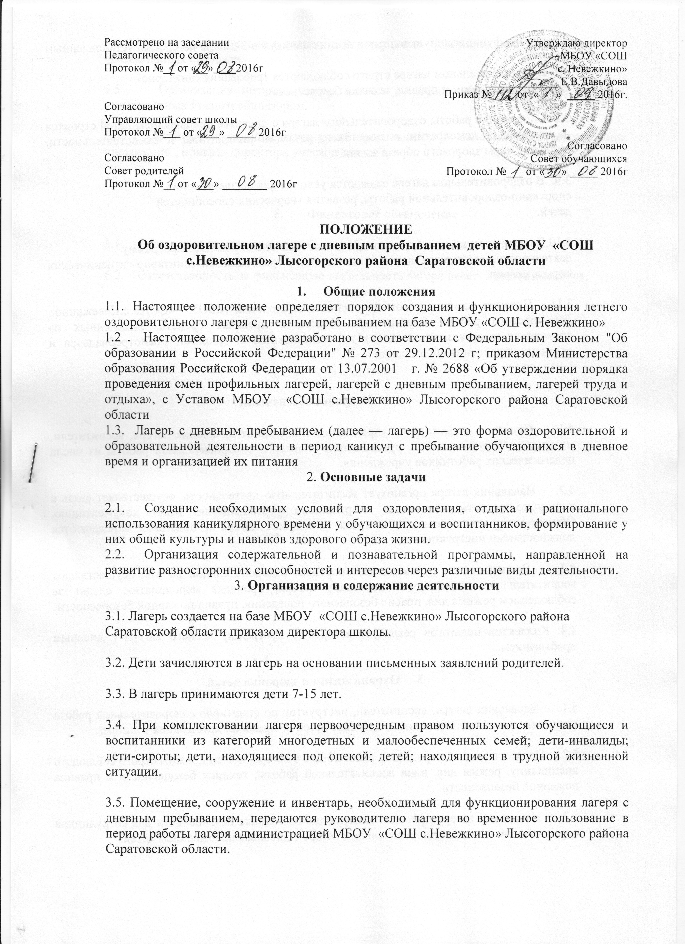
3.6. Лагерь функционирует в период летних каникул в 2 смены по срокам установленным УО.
3.7. В оздоровительном лагере строго соблюдаются требования санитарно-
гигиенических норм и правил, техники безопасности.

3.8. Содержание работы оздоровительного лагеря с дневным пребыванием детей строится на принципах демократии и гуманизма, развития инициативы и самостоятельности, привития норм здорового образа жизни.

3.9. В оздоровительном лагере создаются условия для осуществления
спортивно-оздоровительной работы, развития творческих способностей
детей.

3.10.Педагогический коллектив лагеря самостоятельно определяет программу
деятельности, распорядок дня в соответствии с требованиями санитарно-гигиенических норм и правил.

3.11. Питание воспитанников организуется в столовой МБОУ «СОШ с.Невежкино» Лысогорского района Саратовской области в пределах средств, выделенных на проведение и организацию лагеря по согласованию с органами Роспотребнадзора и органами управления образования

4. Кадровое обеспечение

4.1. Приказом директора по учреждению назначается начальник лагеря, воспитатели, музыкальный руководитель, руководитель спортивно-оздоровительной работы из числа педагогических работников учреждения.

4.2. Начальник лагеря организует воспитательную деятельность, осуществляет связь с культурно-просветительными и спортивными учреждениями, ведет документацию. Обязанности, ответственность и права начальника лагеря и педагогов определяются должностными инструкциями.

4.3. Воспитатели и руководитель спортивно-оздоровительной работы осуществляют воспитательную деятельность по плану лагеря, проводят мероприятия, следят за соблюдением режима дня, правил безопасного поведения, правил пожарной безопасности.

4.4. Коллектив педагогов реализует авторскую программу летнего лагеря с дневным пребыванием.

5. Охрана жизни и здоровья детей

5.1. Начальник лагеря, воспитатели, инструктор по спортивно-оздоровительной работе несут ответственность за жизнь и здоровье детей во время их пребывания в лагере.

5.2. Педагогические сотрудники, работающие в лагере, и дети должны строго соблюдать дисциплину, режим дня, план воспитательной работы, технику безопасности и правила пожарной безопасности.

5.3. Начальник лагеря проводит инструктаж по технике безопасности для сотрудников перед началом смены в оздоровительном лагере с дневным пребыванием детей.

5.4. В оздоровительном лагере действует план эвакуации на случай пожара и чрезвычайных ситуации.

5.5. Организация питания осуществляется на основе примерных норм питания, утверждённых Роспотребнадзором.

5.6. Организация походов и экскурсий производится на основании соответствующих инструкций , приказа директора учреждения.

6. Финансовое обеспечение

6.1. Лагерь содержится за счет районных бюджетных средств.

6.2. Ответственность за финансовую деятельность лагеря несет начальник лагеря.

